***In geloof, hoop en liefde***

***de Goede Week vieren!***

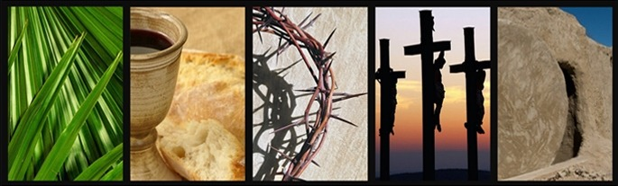

**Dekenaat Eeklo**

**Parochie Heilige Drie-eenheid in Maldegem**

**Gebed- en bezinningsboekje tijdens de Goede Week 2020**

***Bij de start van de Goede Week, de Heilige Week:***

Nu we als geloofsgemeenschap niet in onze kerken kunnen samen komen wegens de coronamaatregelen willen we toch in verbondenheid met elkaar de Goede Week vieren en beleven.

Dus, geen nood!

We kunnen echt verbonden zijn met elkaar en op deze manier toch gemeenschap vormen !

Graag bieden wij u dit gebeds- en bezinningsboekje aan om deze verbondenheid te stimuleren en om als christenen onze “Pasen” te vieren en om op deze manier toch op ons “paasbest” te zijn.

**Heer,**

**help mij bij het ingaan**

**van de Goede Week,**

**help mij te zien hoe uw heilswerk**

**te werk gaat met**

**onze onbedachtzaamheid.**



***Palmzondag***

***Hosanna, de Koning… met een palmtak in de hand***

**INLEIDING**

Jezus komt samen met zijn vrienden aan in Jeruzalem. Hier moet Hij zijn.

Na zijn tocht door heel het land staat Hij op het toppunt van erkenning:

Jezus, de profeet uit Nazaret.

Velen juichen voor Hem. Iedereen, is in opperste stemming, ook zijn leerlingen. We zijn in Jeruzalem: doel bereikt!

Al begrijpen de leerlingen de symboliek van het ezelsveulen niet. Ze leggen er dan maar chique mantels over. Het volk legt zelfs mantels op de grond om toch maar wat ‘cachet’ te geven aan dit belangrijke moment.

In vol enthousiasme worden palmtakken van de bomen gesneden. Er wordt gezwaaid en geroepen: Hosanna! voor onze profeet Jezus, de man uit Nazaret in Galilea.

**GEBED**

Goede Vader,

enthousiast werd Uw Zoon verwelkomd in Jeruzalem

maar hoe vlug draaide het tegen Hem.

Dikwijls verwelkomen wij, enthousiast, uw Zoon in ons hart.

En hoe dikwijls keert het ook bij ons.

Wat een verdriet moet het geven zo behandeld te worden.

Goede Vader,

help ons, vanaf vandaag.

Maak ons hart mooi en vruchtbaar

zodat uw Zoon van harte verwelkom is,

in ons hart, in onze naaste.

Dat zijn komst in ons vrucht mag dragen.

Geen zaad in de grond dat verloren gaat.

Door Christus, onze Heer.

Amen.

## **PSALM** Ps. 22 (21), 8-9, 17-18a, 19-20, 23-24

Refrein: Mijn God, mijn God, waarom verlaat Gij mij?

Ze lachen met mij, allen die mij zien,

ze grijnzen en ze schudden met het hoofd.

Hij steunt toch op de Heer? Laat Die hem dan bevrijden,

laat Die hem redden, als Hij hem bemint.

Een meute honden jaagt mij op,

een bende booswichten houdt mij omsingeld.

Mijn handen en mijn voeten hebben zij gewond,

mijn beenderen kan ik wel tellen.

Nu gapen zij mij aan en lachen zij mij uit,

nu delen zij mijn kleren onderling

en dobbelen om mijn gewaad.

Ach Heer, houd U niet ver van mij,

mijn steun, kom haastig om mij bij te staan.

Uw naam zal ik verheerlijken onder mijn broeders,

voor heel het volk uw lof verkondigen:

Gij dienaars van de Heer, verheerlijkt Hem,

heel het geslacht van Jakob, brengt Hem dank.

**EVANGELIE** Mt. 21, 1-11

Toen Jezus en zijn leerlingen Jeruzalem naderden

en de Olijfberg bestegen in de richting van Betfage,

zond Jezus twee van hen vooruit met de opdracht:

“Gaat naar het dorp, daar vóór u

en het eerste dat ge zult vinden

is een vastgebonden ezelin met een veulen.

Maakt die los en brengt ze bij Mij.

En als iemand u een aanmerking maakt, zegt dan:

De Heer heeft ze nodig, maar zal ze spoedig terugsturen.”

Dit gebeurde, opdat in vervulling zou gaan

het woord van de profeet:

“Zeg aan de dochter van Sion:

Zie, uw Koning komt tot u,

zachtmoedig en gezeten op een ezel,

op een veulen, het jong van een lastdier.”

De leerlingen begaven zich op weg

en deden wat Jezus hun had opgedragen.

Zij brachten de ezelin met haar veulen,

legden er hun mantels overheen

en Hij ging erop zitten.

Zeer velen uit het volk spreidden hun mantels uit op de weg,

terwijl anderen de weg bedekten

met twijgen, die zij van de bomen hadden gesneden.

De mensen, die Hem omstuwden, jubelden:

“Hosanna, Zoon van David,

gezegend Hij die komt in de Naam van de Heer!

Hosanna in den hoge!”

Toen Hij Jeruzalem binnentrok,

raakte de hele stad in beroering en men vroeg:

“Wie is dat?”

Het volk antwoordde:

“Dit is de profeet Jezus uit Nazaret in Galilea.”

Woord van de Heer.

Wij danken God.

**BEZINNING**

Op deze Palmzondag zijn er twee evangeliestukken: het ene beschrijft de intrede van Jezus in Jeruzalem, het andere de foltering van zijn lijden. Het zijn de twee facetten van die zondag die de Kerk “Palmzondag” en “Passiezondag” noemt.

In elk van de uittreksels is er sprake van de menigte: enerzijds de massa die uitzinnig de “zoon van David” staat toe te juichen, anderzijds de massa die medeplichtig aan het kwaad, bij Pilatus erop aandringt Jezus te kruisigen.

Wispelturige massa waarin wij ons zeker kunnen terugvinden.

Hebben ook wij soms niet te kampen met waarheid en trouw?

Tot waar zouden wij gaan om Christus, de Kerk en ons geloof te verdedigen?

Laten wij oppassen bij het oordelen en laten wij, op de drempel van de Goede Week, tijd nemen om, oog in oog met de Heer, licht te doen branden in onze harten.

De menigte : ja, ook ik sta tussen het toegelopen volk. Ik juich mee: Jezus, onze profeet! Hosanna!

Wie is Jezus voor mij? Een profeet, de langverwachte Messias?

**GEBED**

Goede God,

voor het eerst in ons leven,

samen met vele andere christenen ter wereld,

ontvangen wij dit jaar 2020 geen palmtakje.

Dit groene takje, symbool van hoop en nieuw leven,

zullen we moeten missen.

Maar toch blijven wij, ondanks deze coronacrisis,

geloven en vertrouwen dat Gij ons zegent,

ons huis en allen die er wonen en werken,

onze familie en vrienden en allen die ons dierbaar zijn.

Wij bidden eveneens:

Zegen alle zieken, de eenzamen, de bejaarden

en hen die overleden zijn.

Blijf hen en ons nabij met uw zegen, sta naast ons,

vandaag en alle dagen in deze Goede Week

en alle dagen die ons gegeven zijn.

Amen.

**ZEGEN**

De Heer schenke ons zijn zegen, Hij beware ons voor onheil

en geleide ons tot eeuwig leven. Amen.

### *De Heilige Drie dagen*

### *De dag van de voorbereidingen*

### 

### De apostelen bereiden de zaal voor:

### waar Jezus zijn laatste maaltijd zal vieren,

### maar zij weten niet dat dit het laatste zal zijn.

### Judas bereidt zijn verraad voor:

### hij onderhandelt over de prijs, de plaats, het uur.

### Jezus bereidt zich voor:

### Hij weet dat de mensheid verplichte overgangsmomenten kent,

### vooral als de mens trouw blijft aan zijn overtuigingen.

### De christenen bereiden zich voor op de drie heilige dagen:

### het paastriduüm.

### De kern van het mysterie van hun geloof zit dat verborgen en openbaart zich nu.

### Voor hen het moment om het te actualiseren.

### Heer,

### wij zijn nu aangekomen

### bij de poorten van de Drie Heilige dagen:

### daar komt Gij ons de volheid van uw liefde tonen.

### Laat mij die beter ontdekken

### zodat mijn leven er blijvend meer door verlicht wordt.

### Amen.

### *Witte Donderdag*

### Het Laatste Avondmaal…gegeven Levensbrood

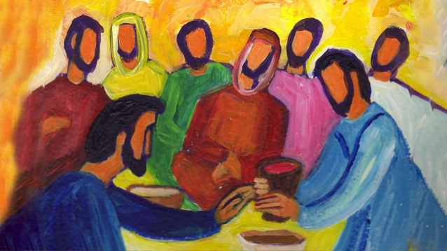

**INLEIDING**

Jezus en zijn leerlingen eten samen het avondmaal om de uittocht uit het slavenland te gedenken. Het zou een feestmaal moeten worden, maar er hangt een niet te beschrijven sfeer. Jezus is stiller dan anders. Hij wast de voeten van zijn leerlingen. Er ontstaat een twist. Jezus toch, man toch, moet dit echt gebeuren? Jij mag niet knielen voor ons. De mensen zullen zich tegen je keren. Ze zullen je kapot maken als jij, onze profeet, slavenwerk doet. Jezus, we begrijpen je niet. Eén van hen geeft het op, zo kan het niet verder. Jezus is geen profeet.

**GEBED**

God,  
uw Zoon Jezus zette de bestaande verhoudingen op hun kop:  
wie de voornaamste is moet er niet op staan om gediend te worden,  
maar moet zelf dienstbaar zijn aan de anderen.  
Leer ons, naar zijn voorbeeld,

dienend in het leven te staan  
en elkaar in liefde nabij te zijn.  
Dat vragen wij U door Christus, onze Heer.

Amen.

**PSALM** Ps. 116(115), 12-13, 15-16bc, 17-18

Refrein: Geeft niet de beker der zegening, die wij zegenen

gemeenschap met het Bloed van Christus?

Hoe kan ik mijn dank betuigen

voor al wat de Heer mij gaf?

Ik hef de offerbeker,

de Naam van de Heer roep ik aan.

Want kostbaar is in de ogen des Heren

het leven van wie Hem vereert.

O Heer, ik ben uw dienaar,

Gij hebt mijn boeien geslaakt.

Met offers zal ik U loven,

de Naam van de Heer roep ik aan.

Ik zal mijn geloften volbrengen

waar heel zijn volk het ziet.

**EVANGELIE** Joh. 13, 1-15

Het paasfeest was op handen. Jezus, die wist dat zijn uur gekomen was

om uit deze wereld over te gaan naar de Vader, en die de zijnen in de wereld bemind had, gaf hun een bewijs van zijn liefde tot het uiterste toe. Onder de maaltijd, toen de duivel reeds aan Judas Iskariot, de zoon van Simon, het plan had ingegeven om Hem over te leveren, stond Jezus van tafel op.

In het bewustzijn dat de Vader Hem alles in handen had gegeven

en dat Hij van God was uitgegaan en naar God terugkeerde,

legde Hij zijn bovenkleren af, nam een linnen doek en omgordde zich daarmee. Daarop goot Hij water in het wasbekken en begon de voeten van de leerlingen te wassen en ze met de doek waarmee Hij omgord was af te drogen.

Zo kwam Hij bij Simon Petrus, die echter tot Hem zei:

“Heer, wilt Gij mij de voeten wassen?”

Jezus gaf hem ten antwoord:

“Wat Ik doe, begrijpt ge nu nog niet, maar later zult gij het inzien.”

Toen zei Petrus tot Hem:

“Nooit in der eeuwigheid zult Gij mij de voeten wassen!”

Jezus antwoordde Hem:

“Als gij u niet door Mij laat wassen, kunt gij mijn deelgenoot niet zijn.”

Daarop zei Simon Petrus tot Hem:

“Heer, dan niet alleen mijn voeten, maar ook mijn handen en hoofd.”

Maar Jezus antwoordde:

“Wie een bad heeft genomen, behoeft zich niet meer te wassen,

tenzij de voeten, hij is immers helemaal rein.

Ook gij zijt rein, ofschoon niet allen.”

Hij wist immers wie Hem zou overleveren.

Daarom zei Hij:

“Niet allen zijt gij rein.”

Toen Hij dan hun voeten had gewassen, zijn bovenkleren had aangetrokken

en weer aan tafel was gegaan sprak Hij tot hen: “Begrijpt gij wat Ik u gedaan heb?

Gij spreekt Mij aan als Leraar en Heer, en dat doet gij terecht, want dat ben Ik.

Maar als Ik, de Heer en Leraar, uw voeten heb gewassen, dan behoort ook gij elkaar de voeten te wassen. Ik heb u een voorbeeld gegeven,

opdat gij zoudt doen zoals Ik u gedaan heb.”

Woord van de Heer.

Wij danken God.

**BEZINNING**

Een vreemde maaltijd toch die donderdag!

Jezus nuttigt de paasmaaltijd,

en toch, morgen zal het paaslam geslacht worden.

Vreemde maaltijd, die donderdag!

De Heer van het feestmaal wordt dienaar,

neemt de dienstvoorschoot

en vraagt zijn leerlingen evenveel te doen voor hun broeders.

Vreemde maaltijd die donderdag!

Jezus stelt voor zijn lichaam

te eten en zijn bloed te drinken.

En nog meer: hij zegt dat zijn lichaam uit brood is en zijn bloed uit wijn.

Vreemde maaltijd die donderdag,

vermits hij overal in de wereld bestaat,

in alle periodes van de geschiedenis.

De dienst is niet opnieuw een maaltijd,

maar de enige maaltijd van Witte Donderdag.

Begrijp ik als christen eigenlijk wat Jezus doet op Witte Donderdag?

Laat ik mijn voeten wassen door Jezus?

**GEBED**

Heer Jezus,

U waste de voeten van uw leerlingen.

Aan tafel brak U brood en gaf U de wijn door.

U gaf, in deze twee gebeurtenissen, helemaal Uzelf.

U wilt ons reinigen van buiten en van binnen,

ja, hart en ziel.

Uw leerlingen verstonden het op dat moment niet goed.

Wij hier, nu, begrijpen en beseffen ook niet altijd

wat voor groots geschenk U ons geeft, en dit telkens weer.

Maak ons deelgenoot van dit mysterie

die we niet moeten begrijpen met ons verstand

maar met ons hart,

dit mysterie dat alleen geloof, hoop en liefde vraagt.

Kom dan, Heer Jezus, ons klein geloof,

onze wanhoop en onze liefdeloosheid te hulp

en maak ons sterk en waardig om teken van uw liefde te zijn.

Amen.

**ZEGEN**

De Heer schenke ons zijn zegen, Hij beware ons voor onheil

en geleide ons tot eeuwig leven. Amen.

### *Goede Vrijdag*

### Jezus sterft…een liefde tot het uiterste

**INLEIDING**

Jezus vertoeft graag in de Hof der Olijven. Hij zoekt er stilte om te bidden.

Hij bidt in angst. “Moet Ik doorzetten? Kan Ik nu nog terugkrabbelen? Zelfs mijn goede vrienden begrijpen het nog steeds niet. Waar ben Ik toch aan begonnen? Vader, als het nog kan, laat dan die beker aan Mij voorbijgaan. Ik ben er nog niet klaar voor. Vader?? Moet het?”

Jezus draagt zijn kruis, op weg naar Golgota. “Mijn Zoon” zegt Maria. “Wat overkomt je toch?” Slechte enkele van zijn leerlingen kijken angstig toe.

**GEBED**

Goede Jezus,

pijn is in ons hart

als wij U zien lijden.

Uw lichaam gemarteld en gebroken

aan het kruis van smadelijke schande

kwetst ons geloof.

Maak ons sterk

om het kruis aan te zien

in de wereld waar wij leven.

Dat wij de duisternis niet schuwen

maar licht brengen

en licht zijn,

uw licht brengen en zijn.

Vandaag, Goede Vrijdag,

en alle dagen dat wij leven,

verbonden met U,

Gekruisigde en onze Verlosser.Amen.

### PSALM Ps. 31(30), 2 en 6, 12-13, 15-16, 17 en 25

Refrein: Vader, in uw handen beveel ik mijn geest.

Bij U, Heer, zoek ik mijn toevlucht, stel mij toch nimmer teleur.

Vertrouwvol leg ik mijn geest in uw handen,  
Gij zult mij beschermen, getrouwe God.

Mijn vijanden drijven de spot met mij,  
mijn buren lachen mij uit.

Men is mij vergeten als was ik dood,  
ik ben gebroken huisraad.

Toch blijf ik op U vertrouwen, Heer,  
steeds zeg ik: Gij zijt mijn God.

Gij hebt mijn lot in uw hand,  
bevrijd mij van mijn vervolgers.

Laat over uw dienaar uw Aanschijn stralen,  
red mij door uw genade.

Schept moed en weest onverschrokken,  
gij allen die hoopt op de Heer.

**EVANGELIE** Johannes 19,13-30

*\*Hier kan je het evangelie binnen je gezin als een rollenspel voorlezen :*

*L(=lezer of verteller)-P(=Pilatus)-Jezus)-C-(=Christus)-A(=Allen)*

L Toen Pilatus hen dit hoorde roepen, liet hij Jezus naar buiten brengen en ging op de rechterstoel zitten, op de plaats, die Litóstrotos heet, in het Hebreeuws Gabbata. Het was de voorbereidingsdag voor Pasen, ongeveer het zesde uur.

L Hij zei tot de Joden:

P “Hier is uw koning.”

L Maar zij schreeuwden:

A “Weg, weg met Hem! Kruisig Hem!”

L Pilatus vroeg:

P “Zal ik dan uw koning kruisigen?”

L De hogepriesters antwoordden:

A “Wij hebben geen andere koning dan de keizer!”

L Toen leverde hij Hem aan hen uit om de kruisdood te ondergaan, en zij namen Hem over. Zelf zijn kruis dragend, trok Jezus de stad uit naar wat de Schedelplaats heet, in het Hebreeuws Golgota. Daar sloegen zij Hem aan het kruis, en met Hem nog twee anderen, aan elke kant één en Jezus in het midden. Pilatus had ook een opschrift laten maken en op het kruis doen aanbrengen. Het luidde: Jezus, de Nazoreeër, de koning van de Joden. Vele Joden lazen dit opschrift, want de plaats waar Jezus gekruisigd werd, lag dicht bij de stad. Het stond er in het Hebreeuws, het Latijn en het Grieks. De hogepriesters van de Joden nu zeiden tot Pilatus:

A “Ge moest er niet op zetten: ‘de koning van de Joden’, maar: ‘Hij heeft gezegd: Ik ben de koning van de Joden’.”

L Pilatus antwoordde:

P “Wat ik geschreven heb, heb ik geschreven.”

L Toen de soldaten Jezus gekruisigd hadden, namen ze zijn kleren en deelden ze in vieren, voor iedere soldaat een deel. Ze namen ook de lijfrok, die echter zonder naad was, aan één stuk geweven van bovenaf. Daarom zeiden ze tot elkaar:

A “Laten we die niet scheuren, maar er om loten wie hem krijgt.”

L Aldus moest de Schrift vervuld worden: Zij verdeelden mijn kleren onder elkaar en dobbelden om mijn gewaad. Terwijl de soldaten hiermee bezig waren, stonden bij Jezus’ kruis zijn moeder, de zuster van zijn moeder, Maria, de vrouw van Klopas, en Maria Magdalena. Toen Jezus zijn moeder zag en naast haar de leerling, die Hij liefhad, zei Hij tot zijn moeder:

C “Vrouw, zie daar uw zoon.”

L Vervolgens zei Hij tot de leerling:

C “Zie daar uw moeder.”

L En van dat ogenblik af nam de leerling haar bij zich in huis. Hierna, wetend dat nu alles was volbracht, zei Jezus, opdat de Schrift vervuld zou worden:

C “Ik heb dorst.”

L Er stond daar een kruik vol zure wijn. Ze doopten er een spons in, staken die op een hysopstengel en brachten die aan zijn mond. Toen Jezus van de zure wijn genomen had, zei Hij:

C “Het is volbracht.”

Woord van de Heer.

Wij danken God.

**BEZINNING**

Het kruis:

een banale foltering in die tijd!

De menigte begint te dreigen.

Laten we iemand kruisigen; dat zal hen kalmeren.

Maar vandaag

is de gekruisigde niet schuldig.

Voor sommigen onbelangrijk,

als het maar voor de publieke kalmte zorgt.

En daar komt God tussenbeide;

of veeleer: zijn tussenkomst bestaat erin niets te doen.

Zo openbaart hij zich :

Hij is één van de onzen willen zijn en hij heeft niet vals gespeeld.

Hij is tot het einde gegaan

van de menselijke logica,

die het altijd moeilijk heeft

om Gods logica te begrijpen.

Waar kan ik terecht met mijn angst? Hoe sta ik vandaag aan de kant van de weg? Hoe kijk ik naar het kruis waar Jezus aan genageld wordt?

**GEBED**

Heer Jezus, help ons om alle kruisen van de wereld

in uw Kruis te zien:

het kruis van mensen hongerig naar brood en liefde;

het kruis van mensen die alleen zijn en verlaten,

zelfs door hun kinderen en verwanten;

het kruis van mensen dorstig naar gerechtigheid en vrede;

het kruis van mensen die de troost van het geloof missen;

het kruis van ouderen die worstelen

onder het gewicht van jaren en van eenzaamheid;

het kruis van migranten die gesloten deuren vinden

en harten gepantserd door politieke berekeningen;

het kruis van onze zwakheden, van onze hypocrisie,

van ons verraad, van onze zonden en

van onze vele gebroken beloften;

het kruis van ons gemeenschappelijk huis dat ernstig verwelkt

voor onze zelfzuchtige ogen, verblind door hebzucht en macht.

Heer Jezus, breng in ons de hoop op opstanding en

op uw definitieve overwinning op alle kwaad en alle dood.

Amen.

(Paus Franciscus, Goede Vrijdag 2019)

**ZEGEN**

De Heer schenke ons zijn zegen, Hij beware ons voor onheil

en geleide ons tot eeuwig leven. Amen.



### *Stille Zaterdag*

### Stilte vervult ons hart…en ons huis.

**INLEIDING**

Er blijft niets meer over van de enthousiaste menigte. Zelfs van zijn trouwe leerlingen is er geen spoor. Het blijkt een vergissing te zijn. Hun meester, de profeet is dood. Iedereen is angstig en blijft voor alle zekerheid toch maar binnen.

**GEBED**

Dag van stilte,

wachten en gebed.

Jezus ligt in het graf.

Zijn afwezigheid

breekt onze harten.

Verwijderd van de levenden,

daalt hij ter helle.

De Kerk is in gebed,

maar blijft achter zonder liturgie.

De aanwezigheid van de Levende is nodig!

Wij hebben Christus nodig om te leven!

God, onze Vader, wij smeken U:

laat uit het graf een nieuwe Mens geboren worden,

een nieuw leven voor diegenen die voor hun geloof,

trouw gebleven zijn.

**EVANGELIE** Joh. 19, 31-42

Aangezien het voorbereidingsdag was en de Joden niet wilden, dat de lichamen op sabbat aan het kruis bleven – het was bovendien een grote sabbat – vroegen zij aan Pilatus verlof om de benen van de gekruisigden te breken en hen weg te nemen. Daarom kwamen de soldaten en sloegen zowel bij de ene als bij andere, die met Hem waren gekruisigd, de benen stuk. Toen zij echter bij Jezus kwamen en zagen dat Hij reeds dood was, sloegen zij Hem de benen niet stuk, maar een van de soldaten doorstak zijn zijde met een lans; terstond kwam er bloed en water uit. Die het gezien heeft, getuigt hiervan; zijn getuigenis is waar en hij weet dat hij de waarheid zegt, opdat ook gij zoudt geloven. Dit is gebeurd, opdat de Schrift zou vervuld worden: Van zijn gebeente zal niets worden verbrijzeld, terwijl nog een ander Schriftwoord zegt: Zij zullen opzien naar Hem, die zij hebben doorstoken.  
Daarna vroeg Jozef van Arimatéa, die een leerling was van Jezus, maar in het geheim uit vrees voor de Joden, aan Pilatus het lichaam van Jezus te mogen wegnemen. Toen Pilatus dit had toegestaan, ging hij dus heen en nam het lichaam weg. Nikodémus, die Hem vroeger ‘s nachts bezocht had, kwam ook en bracht een mengsel van mirre en aloë mee, ongeveer honderd pond. Zij namen het lichaam van Jezus en wikkelden het met de welriekende kruiden in zwachtels, zoals bij een Joodse begrafenis gebruikelijk is. Op de plaats waar Hij gekruisigd werd, lag een tuin en in die tuin een nieuw graf waarin nog nooit iemand was neergelegd. Vanwege de voorbereidingsdag van de Joden en omdat het graf dichtbij was, legden zij Jezus daarin neer.

Woord van de Heer.

Wij danken God.

**BEZINNING**

Jezus, een man, verminkt, gefolterd, gedood.

Tranen, ongeloof, wanhoop voor hen die geloofden in zijn zending.

Waarom? Wat nu? Waar moeten wij naar toe?

Verslagenheid te groot voor woorden.

Stilte.

Jezus, wij beseffen niet helemaal

wat uw leerlingen, uw dierbaren, uw moeder

moeten hebben gevoeld, gedacht.

Wij hebben nu Uw verrijzenis reeds voor ogen.

Wij weten reeds dat U zult opstaan, helemaal.

Toch willen wij het stil maken.

Ons laten doordringen met Uw liefde voor ons;

wat dat betekent voor U maar ook voor ons.

Wij willen ons uw leven, uw weg overschouwen en eigen maken;

wat dat betekent voor U maar ook voor ons.

Wij willen het stil maken, heel stil

zodat U in ons leven, in ons "zijn",

kan door-dringen, helemaal.

Ondanks alle goede bedoelingen zinkt de moed soms in mijn schoenen.

Ik ben maar een mens, geen held, een mens van deze tijd.

Hoe ervaar ik de leegte? Hoe ga ik om met twijfel, niet wetende wat komt?

**GEBED**

Neem ons zwijgen

van ons aan, God,

als een eerbetoon

aan de levensgave van uw Zoon.

Ook als een vorm van meelijden

met ontelbaar velen overal ter wereld,

die niemand hebben

naast hen in hun lijden.

Als we dat doen,

dan brengen we U nabij.

Gij, zwijgzame, liefdevolle,

die zo dichtbij zijt

als niemand anders.

Vergroot, Heer Jezus,

onze hoop, ons geloof, ons vertrouwen.

Vergroot, Heer Jezus,

onze liefde, want alleen zo zijn we echt vrij,

in uw Naam.

Amen.

**ZEGEN**

De Heer schenke ons zijn zegen, Hij beware ons voor onheil

en geleide ons tot eeuwig leven. Amen.

### *Paaswake*

### We zijn niet alleen op onze zoektocht naar Gods liefde.

**INLEIDING**

Als christen staan we in een lange traditie. Laat je meenemen doorheen de prachtige Bijbellezingen (in de officiële liturgie 8 lezingen!).

Laat je leiden door de verhalen van de godszoekers die ons zijn voorgegaan.

Via het verhaal van de schepping, de tocht van Abraham die zijn vertrouwde land achterlaat en het ongewisse tegemoet gaat, naar het verhaal over Mozes die het volk uit de slavernij redt. Luister naar de profeten Jesaja, Baruch en Ezechiël die telkens opnieuw het volk aan God herinneren. Hoor de oproep van Paulus in de Romeinenbrief om één te worden met Christus. Ga mee met de vrouwen naar het graf maar het dode lichaam van Jezus niet vinden, ze vinden wel

…

*Het Levenslicht*

*…*

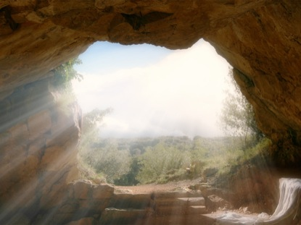

Want, hoe anders klinken de paasklokken

als je volop in rouw bent

of waakt bij het bed van een stervende dierbare?

Pasen is voor die mensen stiller en zachter.

Het is alsof je in zo’n situatie

voorzichtig je grote teen in het water dompelt

om te voelen hoe koud of warm het is.

Je bent niet in de stemming om er helemaal in te duiken.

Pasen is een STILLE Stroom van Levenslicht.

Pasen is mooi, één van de grote heilsmysteries van ons geloof.

Het uiterlijke feest kan slechts betekenis hebben

als het geboren wordt in de stilte van ons hart

en in de stilte van het gebed van de Kerk.

Als ieder van ons plechtig de doopbeloften hernieuwt,

is dat maar sterk en helemaal gedragen

vanuit de innerlijke beleving van de veertigdagentijd.

De stilte in onze innerlijke ruimte

wordt vaak onderschat in de beleving van ons geloof.

Inderdaad...STILLE Stroom.

De evangelieverhalen over Jezus' laatste dagen

gaan over dag en nacht, van licht en duisternis.

Het licht van Pasen is niet zomaar een kaars.

Het is het LICHT van de Heer,

het is de Heer zelf

die als een Licht in ons leven komt en onze weg verlicht.

Johannes schrijft in het begin van zijn evangelie:

Het Licht dat iedere mens verlicht, kwam in de wereld...

Pasen is het feest van dat LEVENSLICHT.

**GEBED**

Jezus, U bent de Christus,

U leeft!

Vol van vreugde danken wij U.

Een mysterie is voltrokken,

een mysterie groot en wonderlijk.

Jezus Christus,

geef ons de vrede die ons hopen doet op een nieuw begin.

Laat uw verrijzenis ook de onze zijn.

Geef ons de vreugde die ons glimlachen doet.

Laat uw verrijzenis ook de onze zijn.

Geef ons de liefde die ons helpt delen, in overvloed.

Laat uw verrijzenis ook de onze zijn.

Geef ons een beetje van úw geloof zodat we sterk staan.

Jezus Christus,

dank u wel voor uw voorbeeld van leven.

Dank u.

Amen.

**PSALM** Ps. 117/118

Refrein: Alleluia, Alleluia, Alleluia.

Brengt dank aan de Heer, want Hij is genadig,

eindeloos is zijn erbarmen!

Stammen van Israël, dankt de Heer,

eindeloos is zijn erbarmen!

De Heer greep in met krachtige hand,

de hand van de Heer heeft mij opgericht.

Ik zal niet sterven, maar blijven leven

en alom verhalen het werk van de Heer.

De steen die de bouwers hebben versmaad,

die is tot hoeksteen geworden.

Het is de Heer, die dit heeft gedaan,

een wonder voor onze ogen.

## **EVANGELIE** Mt. 28, 1-10

Na de sabbat bij het aanbreken van de eerste dag der week kwamen Maria Magdalena en de andere Maria naar het graf kijken. Plotseling ontstond er een hevige aardbeving en een engel van de Heer daalde uit de hemel, kwam naderbij, rolde de steen weg en zette zich daarop neer. Hij straalde als een bliksemschicht en zijn kleed was wit als sneeuw. De bewakers begonnen van schrik voor hem te beven en het leven scheen uit hen geweken. De engel sprak de vrouwen aan en zei: “Gij behoeft niet bevreesd te zijn; ik weet dat gij Jezus zoekt, de gekruisigde. Hij is niet hier, Hij is verrezen zoals Hij gezegd heeft; komt zien naar de plaats waar Hij gelegen heeft. Gaat nu terstond aan zijn leerlingen zeggen: Hij is verrezen van de doden, en nu gaat Hij u voor naar Galilea; daar zult gij Hem zien. Dat had ik u te zeggen.” Terstond gingen zij weg van het graf, met vrees en grote vreugde, en zij haastten zich het nieuws aan zijn leerlingen over te brengen. En zie, Jezus kwam hen tegemoet en zij: “Weest gegroet.” Zij traden op Hem toe, omklemden zijn voeten en aanbaden Hem. Toen sprak Jezus tot hen: “Weest niet bevreesd. Gaat aan mijn broeders de boodschap brengen, dat zij naar Galilea moeten gaan en daar zullen zij Mij zien.”

Woord van de Heer.

Wij danken God.

[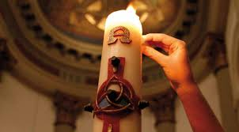](https://www.google.be/url?sa=i&url=https%3A%2F%2Fbisdomvanbreda.nl%2Foverview%2Fupload%2Ffiles%2FPDF%2520Files%2F2009_Geloofsboekje_4_KaarsenEnRamen.pdf&psig=AOvVaw292kSasOYsN45b3WEq6nRO&ust=1585950670003000&source=images&cd=vfe&ved=0CAIQjRxqFwoTCOjfkuTcyugCFQAAAAAdAAAAABAE)**BEZINNING**

Exsultet!

Het licht doorklieft de nacht,

en onze gezangen doorbreken de stilte.

Hij leeft, diegene die dood was!

De Vader heeft hem uit zijn graf

doen opstaan!

Zoals hij had beloofd, is hij nu in ons midden!

Kijkt uit naar de dageraad,

het is een nieuwe dag die geen einde kent.

Zie, het kwaad en de dood zijn overwonnen,

de Levende triomfeert!

Open uw ogen, uw harten, uw handen,

hij gaat u voor naar Galilea,

Christus is verrezen!

Zou het kunnen dat alle Godzoekers die ons zijn voorgegaan ontdekt hebben dat leven sterker is dan de dood, dat liefde sterker is dan het kwaad?

**GEBED**

God van alle leven,

wat hebben wij uitgekeken naar deze dag,

de nieuwe dag die U voor ons doet opgaan.

Wij leven dankzij uw liefde

die ons ten diepste aanraakt

en nieuwe mensen maakt.

Laat het ons weten,

en nog meer:

laat het ons voelen,

en nog dieper:

laat het ons geloven –

dat U de God bent

van vuur en water,

van licht en hoop,

van bevrijding en leven.

Neem van ons weg

al wat ons bedreigt en angstig maakt.

Neem uit ons weg elke neiging tot kwaad.

Laat ons openbloeien tot uw mensen,

paasmensen, mensen van de nieuwe dag;

Uw dageraad, Uw eeuwige zon! Amen.

**ZEGEN**

De Heer schenke ons zijn zegen, Hij beware ons voor onheil

en geleide ons tot eeuwig leven. Amen.

### *Pasen*

### Christus leeft, Alleluia!

**INLEIDING**

### Het verdriet en de verwarring zijn groot. De leerlingen durven niet naar buiten. Enkele vrouwen gaan in alle vroegte naar het graf, bang om gezien of herkend te worden. De verwarring wordt nog groter. Jezus’ dode lichaam is weg. Ze halen Petrus erbij.

### GEBED

### “Wees niet bang”, zegt de engel.

### Het licht is sterker dan het duister.

### Vrouwen haasten zich,

### net zoals hun broeders.

### En dan is er die onthutsende

### ontmoeting met Hem

### die de hel heeft leeggemaakt

### en ons groet.

### Zoals vroeger Elisabet aan Maria,

### zo zegt de Verrezene nu aan ieder van ons:

### “Wees gegroet!”

### Gezegend bent U, verrezen Heer,

### omdat U voor ieder van ons uniek bent

### en ons onverwijld optilt uit de angst

### zodat we samen met U kunnen leven,

### hier en nu.

### Amen.

## **PSALM** Ps. 117/118

Refrein: Dit is de dag die de Heer heeft gemaakt.  
Wij zullen hem vieren in blijdschap.

Brengt dank aan de Heer,  
want Hij is genadig, eindeloos is zijn erbarmen!

Stammen van Israël,  
dankt de Heer, eindeloos is zijn erbarmen!

De Heer greep in met krachtige hand,  
de hand van de Heer heeft mij opgericht.

Ik zal niet sterven maar blijven leven  
en alom verhalen het werk van de Heer.

De steen die de bouwers hebben versmaad,  
die is tot hoeksteen geworden.

Het is de Heer, die dit heeft gedaan,  
een wonder voor onze ogen.

**EVANGELIE** Joh. 20,1-9

Op de eerste dag van de week kwam Maria Magdalena vroeg in de morgen, het was nog donker, bij het graf en zag dat de steen van het graf was weggerold. Zij liep snel naar Simon Petrus en naar de andere, de door Jezus beminde leerling en zei tot hen: “Ze hebben de Heer uit het graf genomen en wij weten niet waar ze Hem hebben neergelegd.” Daarop gingen Petrus en de andere leerling op weg naar het graf. Ze liepen samen vlug voort, maar de andere leerling snelde Petrus vooruit en kwam het eerst bij het graf aan. Voorover bukkend zag hij de zwachtels liggen, maar hij ging niet naar binnen. Simon Petrus die hem volgde, kwam ook bij het graf en trad wel binnen. Hij zag dat de zwachtels er lagen, maar dat de zweetdoek die zijn hoofd had bedekt niet bij de zwachtels lag, maar ergens afzonderlijk opgerold op een andere plaats. Toen ging ook de andere leerling, die het eerst bij het graf was aangekomen naar binnen; hij zag en geloofde, want zij hadden nog niet begrepen hetgeen er geschreven stond, dat Hij namelijk uit de doden moest opstaan.

Woord van de Heer.

Wij danken God.

**BEZINNING**

Geen man en macht, geen stenen beeld, geen gouden kalf leidt nog onze aandacht af nu wij de vrijheid proefden, en de weg verkenden die leidt naar opstanding ten leven.

Gij vond ons, toen wij in de tuin waren, en tevergeefs u zochten bij de doden. De hindernissen hebt Gij opgeruimd. De weg ligt open.

De horizon wenkt van de nieuwe hemel en de nieuwe aarde: geen vernieling meer, geen honger, geen oorlog, geen verdriet, geen bedrog.

De weg ligt open. De horizon wenkt van recht en gerechtigheid: water om te leven, het recht te eten van wat het land opbrengt, de kans om op zoek te gaan naar onze diepste kern.

Ga ons voor naar Galilea. Wacht ons daar op. Wees leeftocht, geestdrift, hart onder de riem, als we aan de slag gaan om uitzicht op toekomst te scheppen, in weer en wind, in de dagen die we nu nog niet kennen. (Karel Malfliet)

### De verrijzenis ervaren we niet elke dag. Soms gedenken we enkel en vergeten toch. Hoe standvastig is mijn Paasgeloof?

**GEBED**

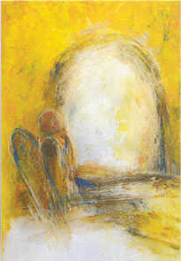

Machtige God,

wij mogen erop vertrouwen

dat Gij nooit

iemand in de steek laat.

Sterker dan de dood

is uw trouw en uw liefde.

In de verrijzenis van Jezus

laat Gij zien

hoezeer wij U ter harte gaan.

Gij zijt geen God van doden

maar van levenden.

Wij bidden U:

doe ons steeds meer

gelijken op Jezus, de Verrezen Christus,

de eerste

die uit de dood is opgestaan.

Schep in ons een nieuw begin

en maak ons tot levende

en vreugdevolle getuigen

van uw liefde die alles overwint.

Amen.

**ZEGEN**

De Heer schenke ons zijn zegen, Hij beware ons voor onheil

en geleide ons tot eeuwig leven. Amen.

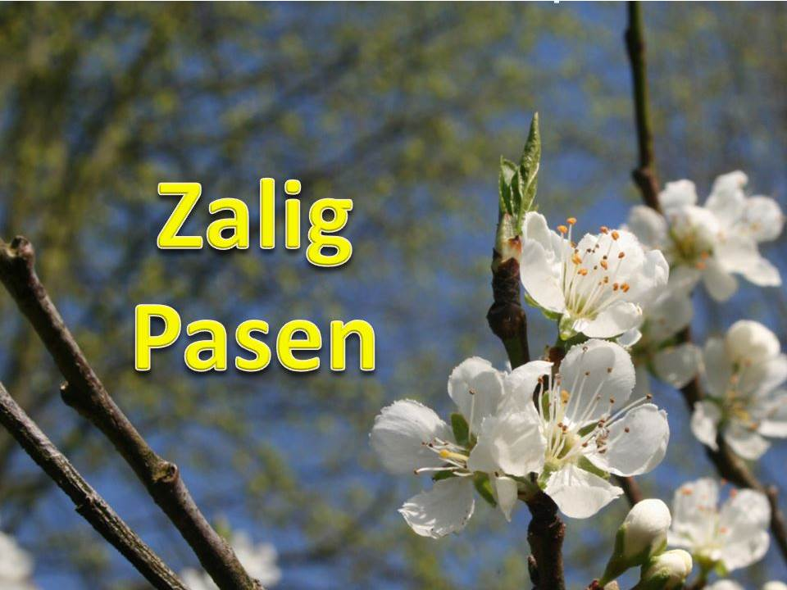

***Dat de vreugde van Pasen mag branden in ons hart.***

***Vijftig dagen vreugde***

***op weg naar Pinksteren***

Een dag is niet voldoende om de paasvreugde te bevatten!

De nieuwe dag spreidt zijn adem uit

in “een week van weken” van Pasen tot Pinksteren

en bereidt onze harten voor op de Adem van de Geest.

Laten wij de vreugde van de Verrijzenis

ten volle in ons opnemen, levenskracht voor onze tijd.

Laten wij de Verrezene vieren die ons vergezelt op weg naar Pinksteren.

**Onze Vader**

Onze Vader

die in de hemel zijt,

uw naam worde geheiligd,

uw rijk kome,

uw wil geschiede op aarde zoals in de hemel.

Geef ons heden ons dagelijks brood en vergeef ons onze schulden,

zoals ook wij vergeven aan onze schuldenaren,

en breng ons niet in beproeving, maar verlos ons van het kwade. Amen.

**Eer aan de Vader**

Eer aan de Vader, en de Zoon en de heilige Geest.

Zoals het was in het begin, en nu en altijd,

en in de eeuwen der eeuwen. Amen.



***Pinksteren***

***Jezus geeft zijn Geest***

Zoals beloofd, Heer,

zendt U vandaag uw Geest uit

voor alle mensen

voor de vrede in de wereld

voor het goede op aarde.

Aan ieder vertrouwt U zijn zending toe

en ons allen verzamelt U tot uw Kerk.

Gezegend bent U,

die ons tot uw leerlingen maakt.

Gezegend bent U,

welbeminde Zoon van de Vader,

die komt om ons zijn liefde te openbaren.

Gezegend, Geest van heiligheid,

waarheid en licht.

Gezegend, God van tederheid

in de eeuwen der eeuwen.

Amen.

***Samen met Maria, onze hemelse Moeder***

God is voor ons soms groot en ver.

Zeker als wij in nood zijn, hebben wij graag iemand

die ons aanraakt en die wij kunnen aanspreken.

Daarom is Hij mens geworden.

In Jezus openbaart God zich als nooit tevoren en nooit meer daarna.

Jezus heeft alles meegemaakt: geboorte en groei, lijden en dood.

Als Gods Zoon is Hij verrezen.

Voor zijn menswording heeft God Maria als moeder gekozen.

Een vrouw uit Nazaret is de Moeder Gods geworden.

Zij is Jezus' eerste leerling en toont ons de weg naar Hem.

Bidden tot Maria is daarom eigenlijk

"met Maria tot God bidden".

Soms is het "tot God bidden

om meer op Maria te gelijken".

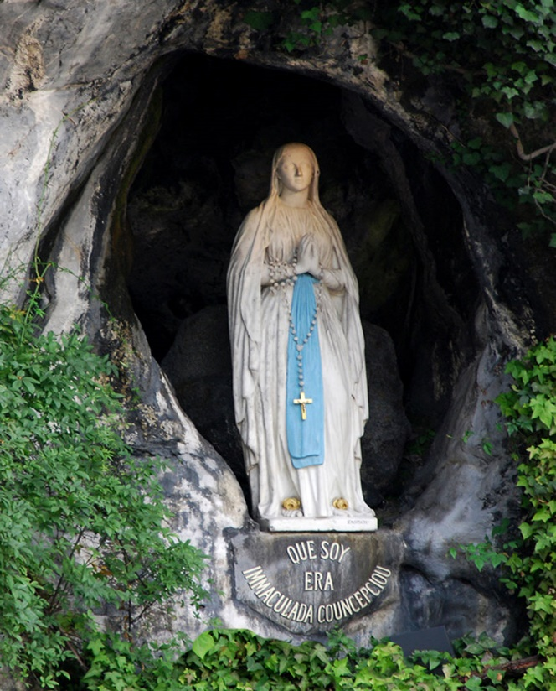

Wees gegroet Maria,

vol van genade.

De Heer is met u.

Gezegend zijt gij boven alle vrouwen,

en gezegend is de vrucht van uw lichaam, Jezus.

Heilige Maria, Moeder Gods,

bid voor ons, arme zondaars,

nu en in het uur van onze dood.

Amen.

Bronnen:

*Op weg naar Pasen 2017-Wegen naar Pasen 2020 – CCV Brugge – tekstkaartjes fnp-edition – Liturgiemap Broederlijk Delen 2020 – Luc Mertens,pr.*

**Parochie H. Drie-eenheid in Maldegem**

Pastoor Luc Mertens

Deken de Fonteynestraat 3

9990 Maldegem